Карпенко Владимир Васильевич
19.02.1926 - 5.05.2005 гг.
русский советский писатель, член Союза писателей СССР
уроженец поселка Зимовники
Родился 19 февраля 1926 года в поселке Зимовники Зимовниковского района Ростовской области, в семье сапожника. |  | 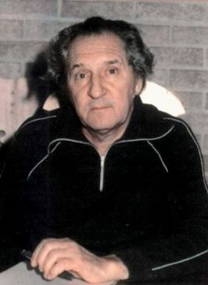
С апреля 1943 по апрель 1944 года воевал командиром орудия в зенитных войсках на Центральном фронте. Был ранен. Награжден орденом Отечественной войны I степени.
После госпиталя продолжил учебу в 9 классе зи-мовниковской школы, где начал писать свой первый роман «Отава», который позднее стал дипломной работой в Литинституте и был опубликован.
В 1948-53 годах учился в Ростовском художественном
училище им. Грекова.
С 1953 года работал учителем рисования и черчения в средней школе и техникумах в Астрахани.
В 1954-60 годах учился в Литературном институте им. Горького в Москве по специальности «литературный работник».
В 1962 году, после Литинститута, был приглашен в Астраханский обком партии на должность инструктора по печати и культуре, в том же году был принят в члены Союза писателей СССР, возглавлял редакцию книжного издательства.
В 1968—1971 годах руководил Ульяновской Общественной писательской организацией.
В 1971 году по линии МВД СССР был переведен в Москву на должность консультанта по печати, где создал при издательстве «Современник» молодежную редакцию «Первая книга в столице».
В 1981 году возвратился в Ростовскую область и жил в городе Волгодонске.
Умер 1 мая 2005 года и похоронен в городе Волгодонска на кладбище № 1.
Память о Карпенко
1.Постановлением главы Волгодонска № 117 от 25 января 2006 года библиотеке-филиалу № 9 МУК «Централизованной библиотечной системы» было присвоено имя писателя В. В. Карпенко.
2. 17 февраля 2006 года состоялось торжественное открытие мемориальной доски В. В. Карпенко в библиотеке-филиале № 9.
3. С 2006 года в Волгодонске проводится ежегодный открытый литературный конкурс им. В. В. Карпенко.
Интернет - ресурсы:
1. URL: https://ru.wikipedia.org/wiki/Карпенко,_Владимир_Васильевич
2. URL: http://www.vdonlib.ru/read.php?id0=1357
3. URL: http://archive.volgodonskgorod.ru/read.php?id0=1710

